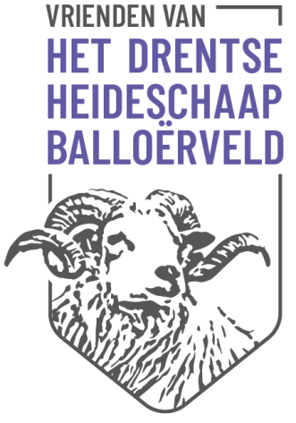

**Toelichting op bedrijfsvoering en financiën 2022**

Voor u ligt het financieel jaarverslag over 2022 van de Stichting Vrienden van het Drentse Heideschaap Balloërveld. We kunnen stellen dat het weer een bewogen jaar geweest is. Een jaar met bestuurswisselingen. Het effect van de gedane acties om de financiële achterstanden van de voorgaande jaren weg te werken geven een eenmalig verwarrend beeld in de voorliggende cijfers.

De ontvangen gelden van de donateurs en de opbrengst van de spaarpot bij de kooi zijn van 2 jaar, vandaar een aanzienlijk lager bedrag in de begroting opgenomen voor het inmiddels lopende jaar 2023.

Het is onduidelijk wat de uiteindelijke opbrengt van de donateurs zal zijn. Een aantal donateurs heeft, om uiteenlopende reden, aangegeven het donateurschap te willen beëindigen.

Ook bij de uitgaven zijn, vooral de grotere bedragen, enkele onkosten over een periode van 2 jaar.

Met de ondersteuning voor de kudde van ca. 9000 euro in 2022 doen we zeker recht aan de opzet van de Stichting Vrienden van het Drentse Heideschaap Balloërveld

Inmiddels functioneert het programma waarmee we factureren goed, waardoor we een nauwkeuriger en actueler overzicht hebben.

Bij de presentatie van onze cijfers over 2023 zal dus een beter gescheiden beeld over één jaar gepresenteerd worden.

Gerard Smallenbroek

Penningmeester